**Кикило Агафия, Агата (Kikiłowa Ahafija, Agata)**

20 июля 1799 г – крещение дочери Анны Барбары (НИАБ 136-13-894, лист 29, №32/1799-р (ориг), РГИА 823-2-18, лист 271,№31/1799-р (коп), НИАБ 136-13-938, лист 243, №30/1799-р коп)).

30 ноября 1808 г – вероятно, крестная мать Адама, сына Александровичей Курылы и Крыстыны с деревни Клинники (НИАБ 136-13-894, лист 73, №46/1808-р (ориг)).

8 ноября 1813 г – крещение дочери Крыстыны (НИАБ 136-13-894, лист 87об, №34/1813-р (ориг)).

10 апреля 1818 г – крещение дочери Марьи (НИАБ 136-13-894, лист 98, №13/1818-р (ориг)).

**НИАБ 136-13-894:** Лист 39. **Метрическая запись №32/1799-р (ориг).**

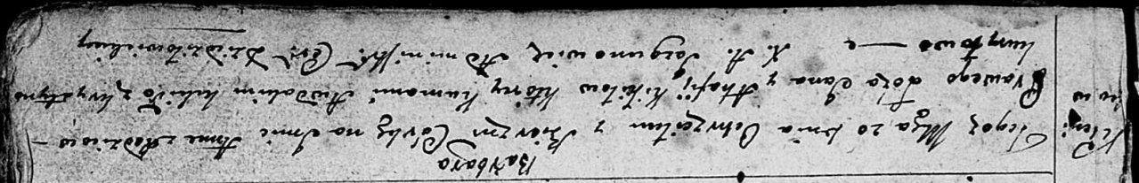

Дедиловичская Покровская церковь. 20 июля 1799 года. Метрическая запись о крещении.

Kikiłowna Anna Barbara – дочь родителей с деревни Клинники.

Kikiło Jan – отец.

Kikiłowa Ahafija – мать.

Kikiło Awdakim – кум.

Kuryłowa Krystyna – кума.

Jazgunowicz Antoni – ксёндз.

**РГИА 823-2-18:** Лист 271. **Метрическая запись №31/1799-р (коп).**

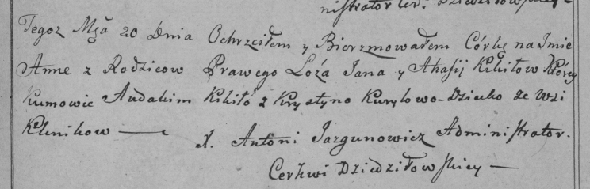

Дедиловичская Покровская церковь. 20 августа 1799 года. Метрическая запись о крещении.

Kikiłowna Anna – дочь родителей с деревни Клинники.

Kikiło Jan – отец.

Kikiłowa Ahafija – мать.

Kikiło Audakim – кум.

Kuryłowa Krystyna – кума.

Jazgunowicz Antoni – ксёндз.

**НИАБ 136-13-938:** Лист 243. **Метрическая запись №30/1799-р (коп).**

(См. тж. НИАБ 136-13-894, лист 39, №32/1799-р (ориг); РГИА 823-2-18, лист 271, №31/1799-р (коп))

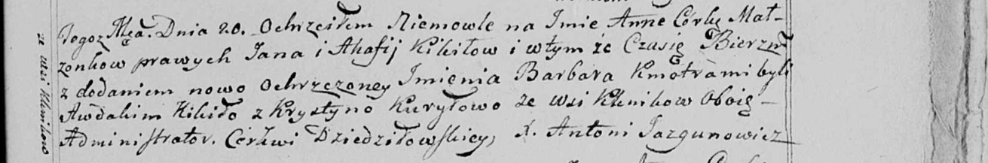

Дедиловичская Покровская церковь. 20 августа 1799 года. Метрическая запись о крещении.

Kikiłowna Anna Barbara – дочь родителей с деревни Клинники.

Kikiło Jan – отец.

Kikiłowa Ahafija – мать.

Kikiło Awdakim – кум, с деревни Клинники.

Kuryłowa Krystyna - кума, с деревни Клинники.

Jazgunowicz Antoni – ксёндз.

**НИАБ 136-13-894:** Лист 73. **Метрическая запись №46/1808-р (ориг).**

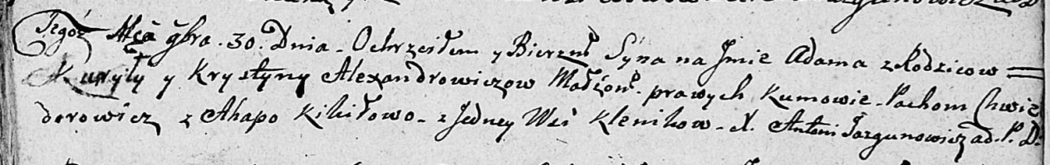

Дедиловичская Покровская церковь. 30 ноября 1808 года. Метрическая запись о крещении.

Alexandrowicz Adam – сын родителей с деревни Клинники.

Alexandrowicz Kuryła – отец.

Alexandrowiczowa Krystyna – мать.

Chwiedorowicz Pachom – кум, с деревни Клинники.

Kikiłowa Ahapa – кума, с деревни Клинники.

Jazgunowicz Antoni – ксёндз.

**НИАБ 136-13-894:** Лист 87об. **Метрическая запись №34/1813-р (ориг).**

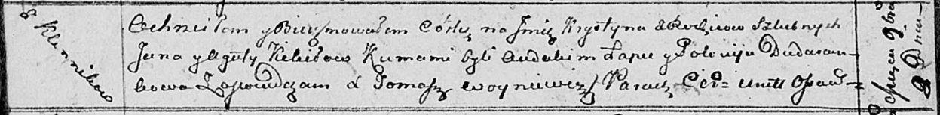

Осовская Покровская церковь. 8 ноября 1813 года. Метрическая запись о крещении.

Kikiłowna Krystyna – дочь родителей с деревни Клинники.

Kikiło Jan – отец.

Kikiłowa Agata – мать.

Łapeć Audakim – кум.

Dudaronkowa Połonija – кума.

Woyniewicz Tomasz – ксёндз.

**НИАБ 136-13-894:** Лист 98. **Метрическая запись №13/1818-р (ориг).**

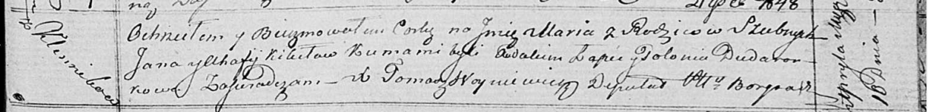

Осовская Покровская церковь. 10 апреля 1818 года. Метрическая запись о крещении.

Kikiłowna Marja – дочь родителей с деревни Клинники.

Kikiło Jan – отец.

Kikiłowa Ahafija – мать.

Łapieć Audakim – кум.

Dudaronkowa Połonia – кума.

Woyniewicz Tomasz – ксёндз.